TEREPJÁRÁS

A Félelem Nélkül - Autó és Motorsport magazin LEGÚJABB része, a TEREPJÁRÁS már látható a www.felelemnelkul.com műsortárában és a YouTube csatornánkon is!
https://www.youtube.com/watch?v=pyOdmtOufnM

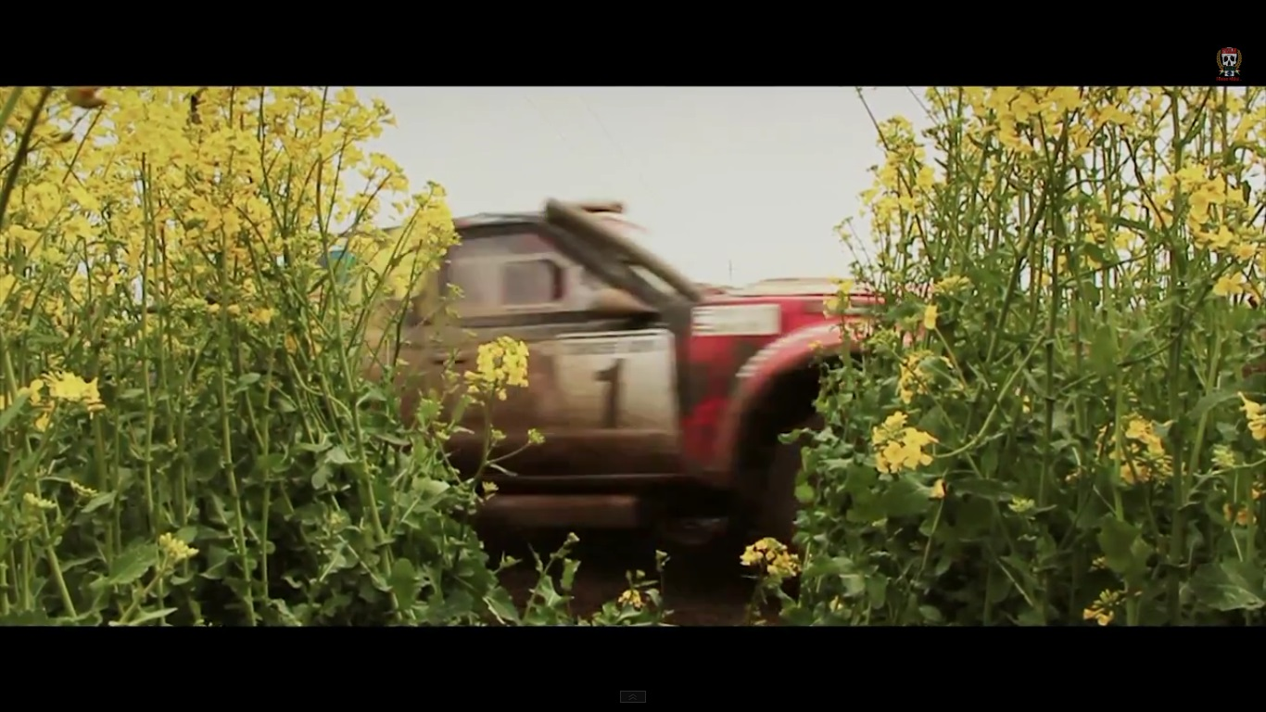
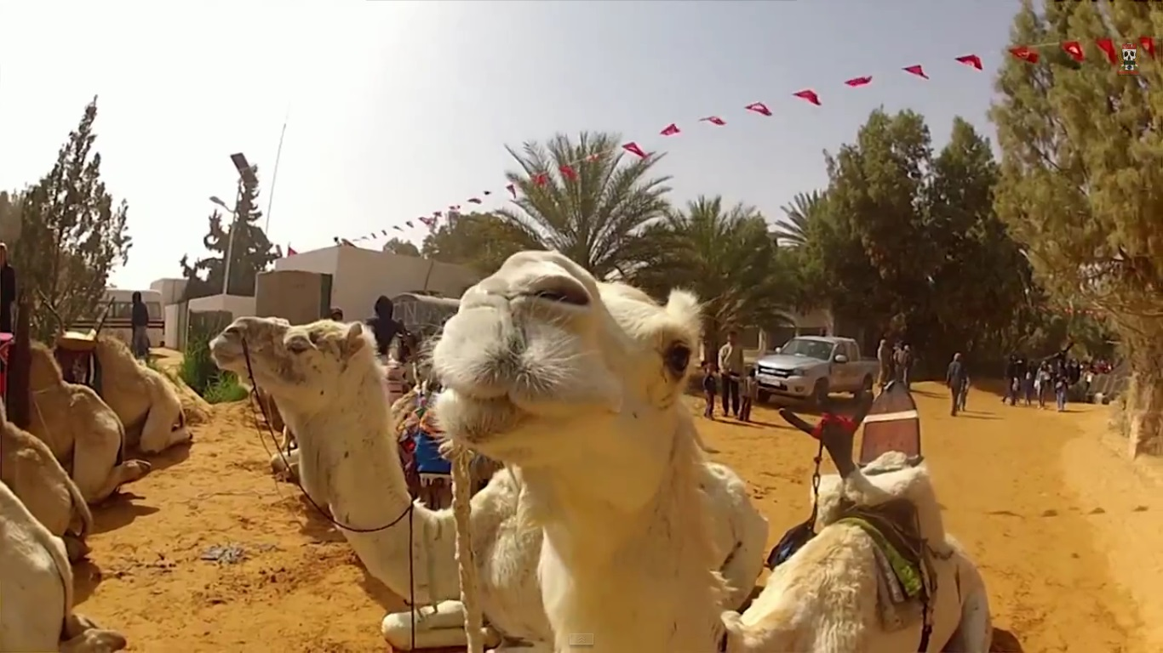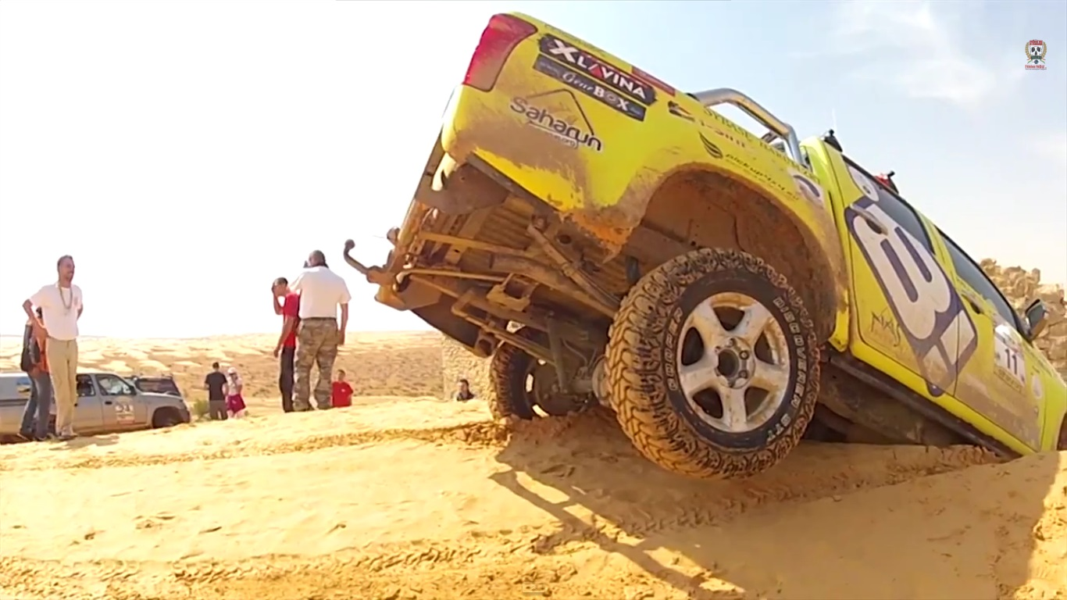

ELÉRHETŐSÉGEINK:
www.felelemnelkul.com
www.facebook.com/felelemnelkulmagazin
www.youtube.com/felelemnelkul

